«Нужна ваша помощь! И тогда число рецидивистов можно снизить вдвое»
Единственная в РТ организация, реально работающая с осужденными после их освобождения, обращается к гражданам, работодателям, государству
Кто безо всякой бюрократии немедля помог пострадавшим от пожара в колонии №2 зэкам, оставшимся, извините, даже без трусов. Как генерал твердо поддержал идею открыть в Казани общежитие для бывших осужденных, чтобы вернуть их к нормальной жизни. Какую посильную поддержку каждый из нас может оказать центру социальной реабилитации и адаптации... Обо всем этом говорили на заседании общественного совета при УФСИН РФ по РТ, где побывала корреспондент «БИЗНЕС Online».
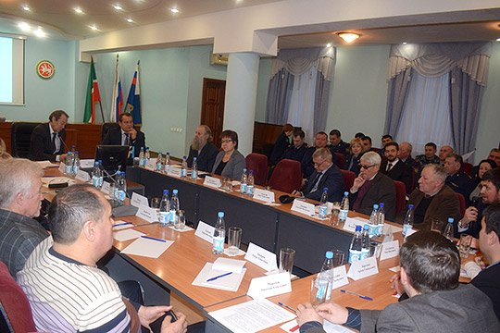На заседании общественного совета при УФСИН РФ по РТ
«Я И САМ ПОПАЛ ЗА РЕШЕТКУ»
Важных вопросов в повестке дня заседания общественного совета при УФСИН РФ по РТ было немало. Но, пожалуй, наиболее интересным оказался отчет автономной некоммерческой организации «Центр социальной реабилитации и адаптации» (ЦРА). Центр этот реально работает с осужденными после их освобождения и даже до освобождения, пока они еще за решеткой. Поразили результаты отчета — сколько смогла сделать небольшая организация, опирающаяся всего-навсего на собственный энтузиазм и поддержку татарстанцев — меценатов, работодателей, неравнодушных граждан.
Гендиректор ЦРА Азат Гайнутдинов секрет таких результатов объяснил «БИЗНЕС Online» просто: «Мы работаем дружной командой, нам помогают жители республики. А еще мы стремимся взаимодействовать с государственными и муниципальными органами власти, подписали несколько соглашений о сотрудничестве, например, с уполномоченным по правам человека в Татарстане. Важность нашей работы понимают и хорошо нас поддерживают в УФСИН РФ по РТ. Благодаря этому ЦРА имеет возможность проводить профилактическую работу с лицами, еще отбывающими наказание, может подготовить мотивированные письма для условно-досрочного освобождения и исправительно-трудовых работ...»
Азат Галимзянович говорит: «Много преступлений совершают ребята по молодости, те, которым по 18 - 19 лет, когда кровь горячая. Я и сам попал за решетку в таком возрасте. Друг приходит: маму избили! Представляете?! У меня сразу перед глазами моя мама, учительница... Да каждый из нас свою маму бросится защищать. Мужчина разве иначе может поступить, он же защитник! И мы с другом побили тех, кто на его маму напал. А они написали на нас заявление да еще, чтобы ужесточить нам наказание, добавили, будто мы их деньги прихватили... Результат — срок».
После освобождения Азат не ожесточился. Наоборот, прочувствовав на самом себе проблемы и заключенных, и освобожденных, которые вышли на волю с клеймом «судимость», взялся помогать им. Причем работу такую начал гораздо раньше даты официальной регистрации центра социальной реабилитации и адаптации, что произошло 2,5 года тому назад, в июле 2014-го. Но еще с 2005 по 2014 год реабилитацию успешно прошли свыше 100 бывших осужденных.
«Основные методы реабилитации и помощи мы искали через пробы и ошибки, — говорит Азат. — Знаете, если бы этим начал заниматься человек, не сидевший за решеткой, все тонкости он бы не почувствовал, не понял. А кто сам через все это прошел...»
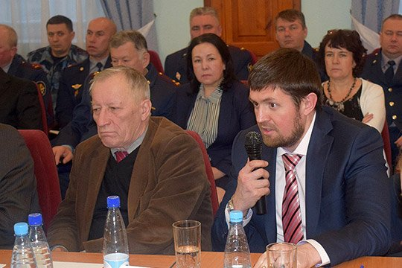Выступает Азат Гайнутдинов
Несколько лет Гайнутдинов с друзьями молча и упорно через трудности и, что скрывать, непонимание многих вокруг (зачем зэками занимаешься?) помогал тем, кто вышел на волю и решил порвать с криминальной жизнью навсегда. Этим людям приходится очень тяжело, особенно тем, у кого нет семьи или от кого семья отказалась. Порой все, что они имеют, — это та одежда, которая на них. Ни денег, ни крыши над головой, ни надежды на работу — кто же возьмет судимого? В итоге, отчаявшись, кто-то снова идет на преступление: крадет одежду, крадет еду... И вновь попадает за решетку.
«Конечно, среди освобожденных есть немало тех, кто живет по схеме „украл — выпил — тюрьма“, которых уже не исправишь, — с горечью констатирует Гайнутдинов. — Однако есть много тех, кто был бы рад начать нормальную жизнь, но самостоятельно вылезти из накатанной колеи не может уже потому, что даже на работу не получается устроиться — судимость мешает. Уверен, что мы можем таким помочь, для этого и создали наш центр реабилитации и адаптации. Ведь людям, которые освободились, предстоит жить среди нас, мы не можем их переселить на какую-то другую планету. И если они будут жить нормально, то всему обществу, нам всем от этого будет лучше. Но ситуацию мы можем переломить только все вместе».
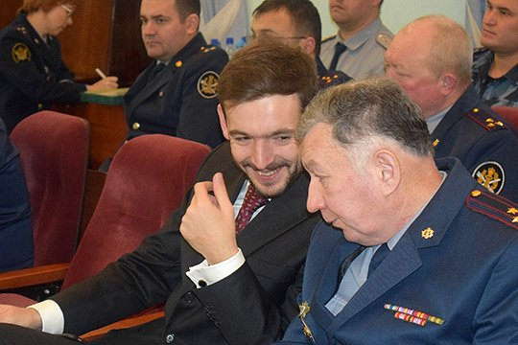Рамиль Хисамов (в центре)
Заметим, что у Азата Галимзяновича есть свое дело — строительство. Но больше всего времени у него уходит на ЦРА, на общественную работу, которую он сам взвалил на себя. О том, насколько высоко ее оценили, говорит уже то, что Гайнутдинов входит в общественный совет при УФСИН РФ по РТ, в Общественную палату РТ. Кроме того, Гайнутдинова и его коллегу, председателя правления ЦРА Рамиля Хисамова, выдвинули в состав общественной наблюдательной комиссии (ОНК) по РТ. В начале ноября нынешнего года полномочия членов ОНК были подтверждены Общественной палатой России. Это очень высокий уровень и большие возможности, которые в ЦРА будут использовать для помощи освобожденным и осужденным.
ЗА КАЖДОЙ ЦИФРОЙ — СУДЬБА КОНКРЕТНОГО ЧЕЛОВЕКА
В отчете центра реабилитации на заседании общественного совета при УФСИН было много показательных цифр и фактов. Так, сегодня в исправительных учреждениях республики отбывают наказание около 12,7 тыс. человек. Количество заключенных в РТ остается неизменным многие годы: ежегодно из мест лишения свободы освобождаются около 5 тыс. человек, но исправительные учреждения пополняются таким же количеством заключенных. К сожалению, 65% из них получают свой срок не в первый раз. Иными словами, проблема рецидива становится все более и более актуальной. Поэтому снижение рецидива среди людей, освободившихся из мест лишения свободы, и тем самым повышение безопасности и благосостояния нашего общества — одна из приоритетных задач центра реабилитации и адаптации.
Помимо моральной есть и финансовая сторона вопроса, о которой тоже говорилось в отчете: «В бюджете 2016 года на нужды федеральной службы исполнения наказаний заложены расходы в размере 265 миллиардов рублей. Если разделить эту сумму на общее число заключенных, получится свыше 400 тысяч рублей в год на человека. Несложно подсчитать, что содержание почти 13 тысяч осужденных в республике федеральному бюджету обходится в сумму около 4,5 миллиардов рублей в год. Содержание одного заключенного обходится налогоплательщикам в сумму более 30 тысяч рублей в месяц».
С июля 2014 года, когда начал работу ЦРА, программу адаптации здесь прошли более 100 бывших осужденных. В среднем на каждого участника реабилитации центр расходует чуть более 11 тыс. рублей, причем всего лишь один раз, а не ежемесячно. За все время работы центра расходы составили 770 тыс. рублей (не считая расходов на содержание офиса и транспорта, на приобретение офисной техники, на оплату труда привлекаемых специалистов).
По программе адаптации бывших осужденных центр проводит регулярные мероприятия. На них было выдано 55 продуктовых наборов, предоставленных центру на благотворительной основе. Также на благотворительной основе центром организован сбор сезонной одежды вместе с религиозными и иными организациями Казани. В случае необходимости наборы сезонной одежды и одежды для трудовой деятельности ЦРА приобретает на рынках города. Таким образом, было выдано 57 комплектов сезонной и специальной одежды, 10 мобильных телефонов, 4 комплекта предметов первой необходимости. 13 подопечным было обеспечено получение медицинской помощи, четырем оплатили дорогу до места их постоянного проживания, 13 подопечным была оказана помощь в восстановлении документов. Для 19 реабилитированных, которые обладают ценными профессиональными навыками, востребованными на рынке труда, ЦРА снимает квартиры в Казани. А всего ЦРА обеспечил приличным трудоустройством 63 человек.
Напомним, за каждой такой цифрой стоит судьба конкретного человека, которого не бросили на произвол судьбы, который получил чрезвычайно важную для него помощь в очень трудную минуту...
«НИКОГДА НЕ НАДО ЗАБЫВАТЬ ГЛАВНОЕ — ЧТО КОГДА-ТО ЭТИ ЗАКЛЮЧЕННЫЕ ОКАЖУТСЯ СРЕДИ НАС»
Подопечные ЦРА работают в организациях, заключивших с центром соглашения о партнерстве: трудятся в сфере сельского хозяйства, строительства, на станциях технического обслуживания транспорта, предприятиях обработки металла и древесины. Тем, кто попал в агрофирму в Лаишевском районе, обеспечены комфортабельные места в кампусе на 12 человек. При обустройстве этого кампуса была привлечена безвозмездная спонсорская помощь в 2,5 млн. рублей. Еще 6 койко-мест есть в цокольном этаже мечети в селе Сокуры Лаишевского района. Сейчас мечеть реконструируется, строится банно-прачечный комплекс, и число мест увеличится до 12.
Средний срок трудовой реабилитации в ЦРА — от одного до трех месяцев, затем центр трудоустраивает своих подопечных в соответствии с их возможностями и способностями.
Важнейшая цифра: рецидив среди подопечных центра составляет менее 3%!
Но активная работа ЦРА создает большую проблему: постоянно увеличивается число желающих пройти реабилитацию. При этом для тех, кто живет в кампусах центра в Лаишевском районе, нет нужного количества вакансий. К тому же эти кампусы находятся далеко от Казани, там сложно контролировать подопечных. Поэтому команда центра планирует создать многофункциональный центр реабилитации, базирующийся в черте города Казани. Здесь могли бы расположиться общежитие на 100 мест, кадровое агентство, медицинский кабинет, банно-прачечный комбинат, кухня и столовая, учебные классы для повышения квалификации подопечных, молельные комнаты для традиционных религиозных конфессий России.
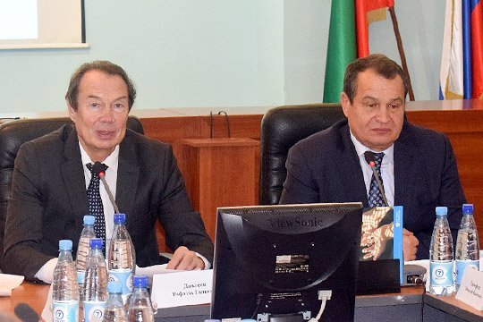Рафаэль Давлеев и Дауфит Хамадишин
Идею создания в Казани многофункционального центра реабилитации поддержал на заседании общественного совета начальник УФСИН России по РТ Дауфит Хамадишин. Он предложил коллективно, от общественного совета УФСИН, обратиться к властям с просьбой выделить площадку, землю, несколько зданий: «Мы все понимаем, что вопрос нужный, проблему эту надо решать».
Советник начальника УФСИН РФ по РТ, председатель общественного совета при УФСИН РФ по РТ по проблемам деятельности уголовно-исполнительной системы Рафаэль Давлеев привел яркий пример работы центра реабилитации и адаптации. Напомнив о недавнем пожаре в одной из старейших казанских зон, ИК-2, Рафаэль Ганиевич сказал: «Когда я приехал туда, первый, кого увидел, был член общественной наблюдательной комиссии, член общественного совета при УФСИН Гайнутдинов Азат Галимзянович. Понимаете, человек оперативно оказался на месте происшествия, уже беседовал с осужденными, узнавал из первых рук ситуацию. Это и есть быстрое реагирование. Мы, конечно, не можем и члена общественного совета, и члена ОНК к этому подвигнуть, это, видимо, состояние души. Мало того, я сегодня узнал, что уже составлены списки людей, которые пострадали при тушении пожара. Естественно, как и в гражданском обществе происходит, пострадало очень много личных вещей, в том числе нижнее белье, верхняя одежда. Но благодаря спонсорам, с которыми взаимодействует известная наша, единственная в Казани организация, которая реально работает с осужденными после их освобождения, АНО „Центр социальной реабилитации и адаптации“, уже подготовила список, кому нужна самая необходимая помощь. Извините меня, трусы, майки, носки — вот такие вещи, уже подготовили по ним список. Это прошло всего два дня! Никаких писем никому писать не надо, никаких обращений не надо. Вот такой неформальный, живой подход, я считаю, и есть истинная, реальная практическая помощь... В таком конструктивном ключе и должны строиться отношения. Мы не закрытая организация, это далеко уже не ГУЛАГ, мы понимаем прекрасно, что 95 - 98 процентов осужденных, находящихся в местах лишения свободы, — это наши граждане. Это все наши граждане. Никогда не надо забывать главное — что когда-то они окажутся среди нас».
На заседании Гайнутдинову среди других награжденных вручили благодарственное письмо УФСИН.
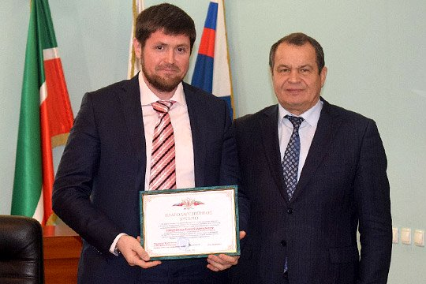Азату Гайнутдинову среди других награжденных вручили благодарственное письмо УФСИН
«ЕСЛИ НЕ ПОМОЧЬ, ОН СНОВА ИДЕТ НА ПРЕСТУПЛЕНИЕ — ВЫНУЖДЕН ВОРОВАТЬ, ГРАБИТЬ»
Азат Гайнутдинов прокомментировал для «БИЗНЕС Online» заседание общественного совета при УФСИН, рассказав еще об одном важном аспекте помощи осужденным.
— Люди как говорят? Вот он преступник, совершил убийство или кого-то ограбил, или что-то украл — и пусть сидит за решеткой. В нашем обществе сложилось именно такое мнение: совершил преступление — пусть сидит. И на работу судимых, дескать, не надо брать, правильно делают, что не берут...
Но когда люди так говорят, они недопонимают ситуацию. Да, осужденные не белые и пушистые. Но если после освобождения их не поддержать, если они не найдут работу, то человек потыкается туда-сюда, не устроится на работу, то что ему остается? Есть, пить, одеваться надо. И он снова идет на преступление — вынужден воровать, грабить.
Известный факт: 95 процентов тех, кто совершает преступление, делает это в алкогольном опьянении. У нас есть видеоролик про парня, который рассказывает, как он попал за решетку: сидели, пили, не хватило, пошли к соседям, где самогон продают... В основном травятся как раз суррогатным спиртным, а пивнушек даже у нас в Казани, к сожалению, немало. От суррогата люди дуреют. Могу привести пример по очень громкому делу, когда двое ребят убили и сожгли в машине рыбака в Сокурах в Лаишевском районе. Так вот, я обоих этих ребят знаю с детства, они из моей деревни, я сам из Сокуров. Они оба работали с детства, оба трудоголики — не мажорики какие-то, не группировщики. В тот злосчастный день ребята напились, отсюда их жуткое преступление. Потом, когда они очнулись, оказалось, что они даже не помнят, как в пьяном угаре совершили преступление. Разум у них накрыло спиртным... Они человека убили, его детей без отца оставили, на себя клеймо убийц повесили, себе и своим семьям, своим детям судьбу сломали. Представляете, какая это психологическая травма для всех...
Я их не оправдываю ни в коем случае. Но представляете, вот эти молодые работоспособные ребята могли нормально жить, зарабатывать, налоги платить, а теперь их содержит государство. Сейчас они очнулись, поняли, что сотворили, многое осознали и, может быть, уже никогда в жизни ни капли спиртного в рот не возьмут. На преступлении их жизнь не останавливается, жить надо.
Или еще один показательный пример. В одной из колоний, куда мы ездили, мы встретили женщину, очень светлого и открытого человека, директора детского сада, которая всю жизнь работала с детьми. Ей дали срок за то, что на пешеходном переходе задавила бабушку. Никто же от этого не застрахован...
Сколько вот таких людей, совершенно нормальных, за решеткой? Когда они отсидят две трети срока, они могут попасть на исправительно-трудовые работы (ИТР). Наша общая задача, в том числе, считаю, нашего центра, помочь им реабилитироваться, плавно войти в нормальную жизнь.
Ко всему прочему благодаря ИТР, в том числе, мы освободим государство от обязанности кормить таких осужденных, тратить на них по 30 тысяч в месяц. Они смогут сами на себя зарабатывать да еще платить налоги, то есть хоть какая-то польза государству. Освобожденные по ИТР могут оказать, например, большую помощь нашему сельскому хозяйству. На селе больше 15 тысяч зарплата редко бывает, охотников на нее мало. А те, кто отсидел две трети срока и освободился по ИТР, только рады будут такой работе — не за решеткой же. И стимул для других заключенных, они знают: если ты не блатной, не «отрицала», если стремишься выйти на свободу пораньше, режим не нарушаешь, поощрения заработал — через две трети срока освободишься по ИТР. Конечно, и там останешься пока под контролем, но сможешь зарабатывать, и родственники к тебе смогут приезжать... Это плавный переход к свободе, человек снова вливается в наше общество, уже, можно сказать, подготовленным к нормальной жизни. Ему и трудоустроиться будет легче. Такой почти наверняка не сорвется, не попадет снова за решетку. Надеюсь, судьи, силовики услышат наше мнение по поводу важности освобождения по ИТР, там нет квот, пожалуйста, принимайте такие решения, дайте шанс человеку вернуться к нормальной жизни.
Да, наш центр помогает освобожденным. Но центру тоже нужна помощь. Пока, к сожалению, мало тех, кто нас реально поддерживает — финансово, продуктами питания, одеждой... Поэтому я хочу обратиться ко всем: помогите нам вернуть бывших зэков к нормальной жизни. Я не говорю «Помогите деньгами», многим сейчас самим тяжело. Но, наверное, можно поделиться одеждой, пусть немного поношенной, обувью, крупами, другими продуктами питания...
Очень хочется, чтобы центр поддержали татарстанские работодатели. Вышли бы на нас: «Ребята, мы готовы пятерых ваших на работу взять». Тоже большой плюс был бы. Недавно на нас вышла одна казанская организация — до 100 человек могут взять тех, кто по ИТР освободился. Но им жить негде — нет пока у центра своего общежития в городе. Оно очень нужно...
Я уверен, если нас поддержат работодатели, государство, граждане, то мы 65 процентов рецидива переломим, за полтора-два года уменьшим эту жуткую цифру вдвое. Если нам дадут или помещение, или земельный участок в черте Казани под строительство общежития, если оно появится, мы точно сломаем тенденцию рецидива.
Куда обратиться, чтобы помочь АНО «Центр социальной реабилитации и адаптации»
Адрес: Казань, ул. Муштари, 12.
Телефон: +7 (843) 2-997-997
Сотовый: +7 987 225 10 65; +7 963 484 08 00
Сайты:
http://centrra.ru
https://www.instagram.com/ano_tsra/
http://vk.com/centrra
https://www.facebook.com/groups/tsra.fond/
Эл. адрес: ano.tsra@gmail.com
Елена Чернобровкина
Фото редакции предоставил Ильназ Садыков, пресс-служба АНО «Центр реабилитации и адаптации»
Подробнее на «БИЗНЕС Online»: https://www.business-gazeta.ru/article/331512

